Инструкция по работе в электронной очереди для перевозчиков
В компании ОАО «Астон» работает система электронной очереди (ЭО) на выгрузку для зерновозов. Цель внедрения ЭО – упорядочить подачу транспорта на выгрузку и разгрузить улицы 1-я Луговая, 2-я Луговая, Шоссейная.
Электронная очередь подразумевает, что автомобиль, получивший место в ЭО, и соблюдающий порядок ее прохождения, будет допущен на территорию компании ОАО «Астон» для выгрузки в свой таймслот.
Таймслот (ТС) – это отрезок времени, в который перевозчик должен явиться к пункту регистрации.
Перевозчик через приложение «Зерновозы» или на сайте zernovozam.ru получает точное время (например, 12:30), и добавляет к нему ± 30 минут (12:00 – 13:00). В этот отрезок времени – таймслот – он должен явиться к пункту регистрации.
Компания ОАО «Астон» настоятельно рекомендует перевозчикам ожидать времени своего таймслота вне улиц 1-й Луговой, 2-й Луговой и Шоссейной. В будущем въезд на эти улицы будет контролироваться автоматикой, и автомобиль, заехавший вне своего времени, будет терять свой таймслот и заново становиться в конец электронной очереди. ОАО «Астон» гарантирует, что автомобиль, исполняющий правила электронной очереди будет принят к выгрузке в свой таймслот.
Если у компании ОАО «Астон» возникнет ситуация форс-мажора, из-за которой она не сможет принимать к выгрузке зерновозы, то все перевозчики будут уведомлены об этом в приложении и с помощью СМС. В таком случае, таймслоты, полученные перевозчиками, будут перенесены на время, в которое компания рассчитывает возобновить прием автомобилей. ОАО «Астон» настоятельно рекомендует не ожидать возобновления приемки на улицах 1-я Луговая, 2-я Луговая и Шоссейная, а переехать на автостоянки вне города Ростова-на-Дону.
С 25.04.18 по 24.07.18 участие перевозчиков в ЭО будет бесплатным. С 25.07.18 стоимость получения таймслота составит 100 рублей за один машинозаезд.
Как получить таймслот с помощью мобильного приложения:
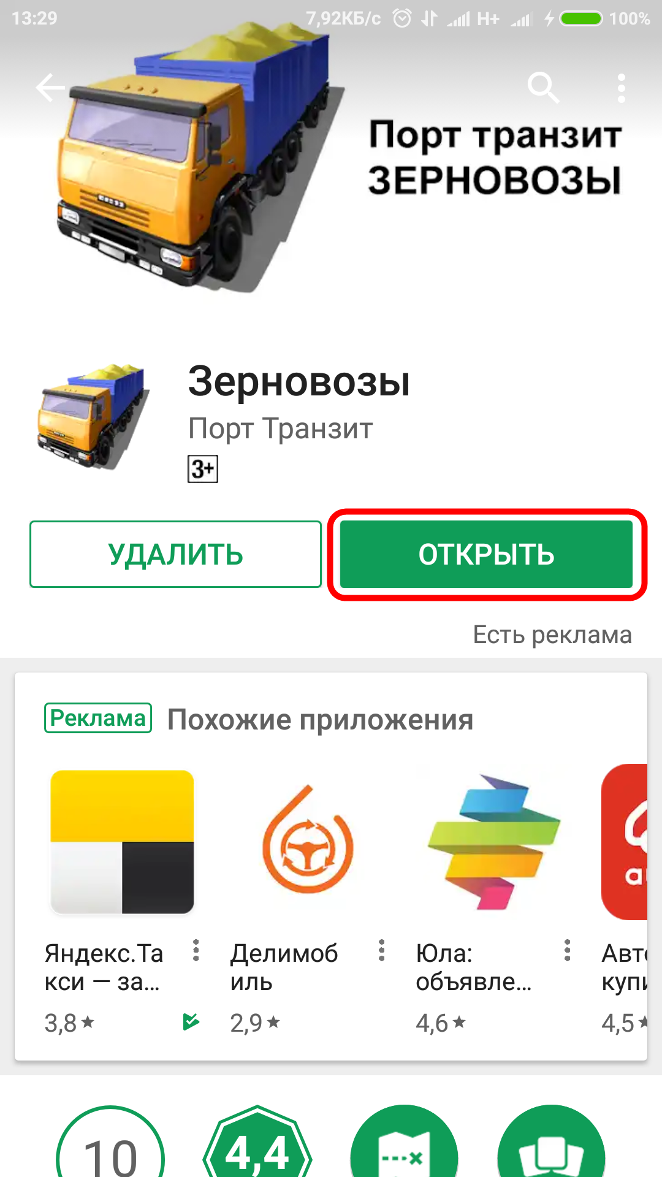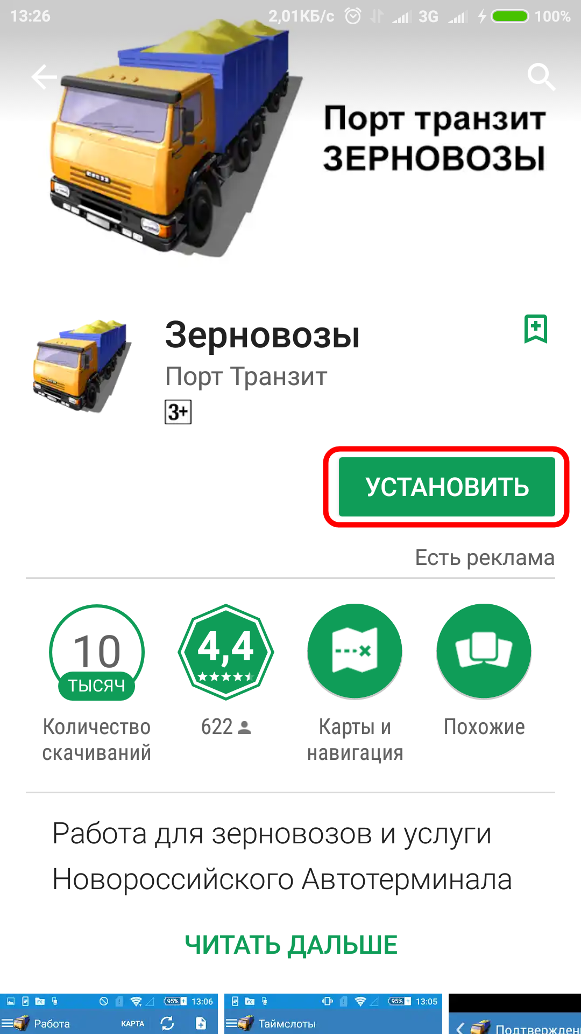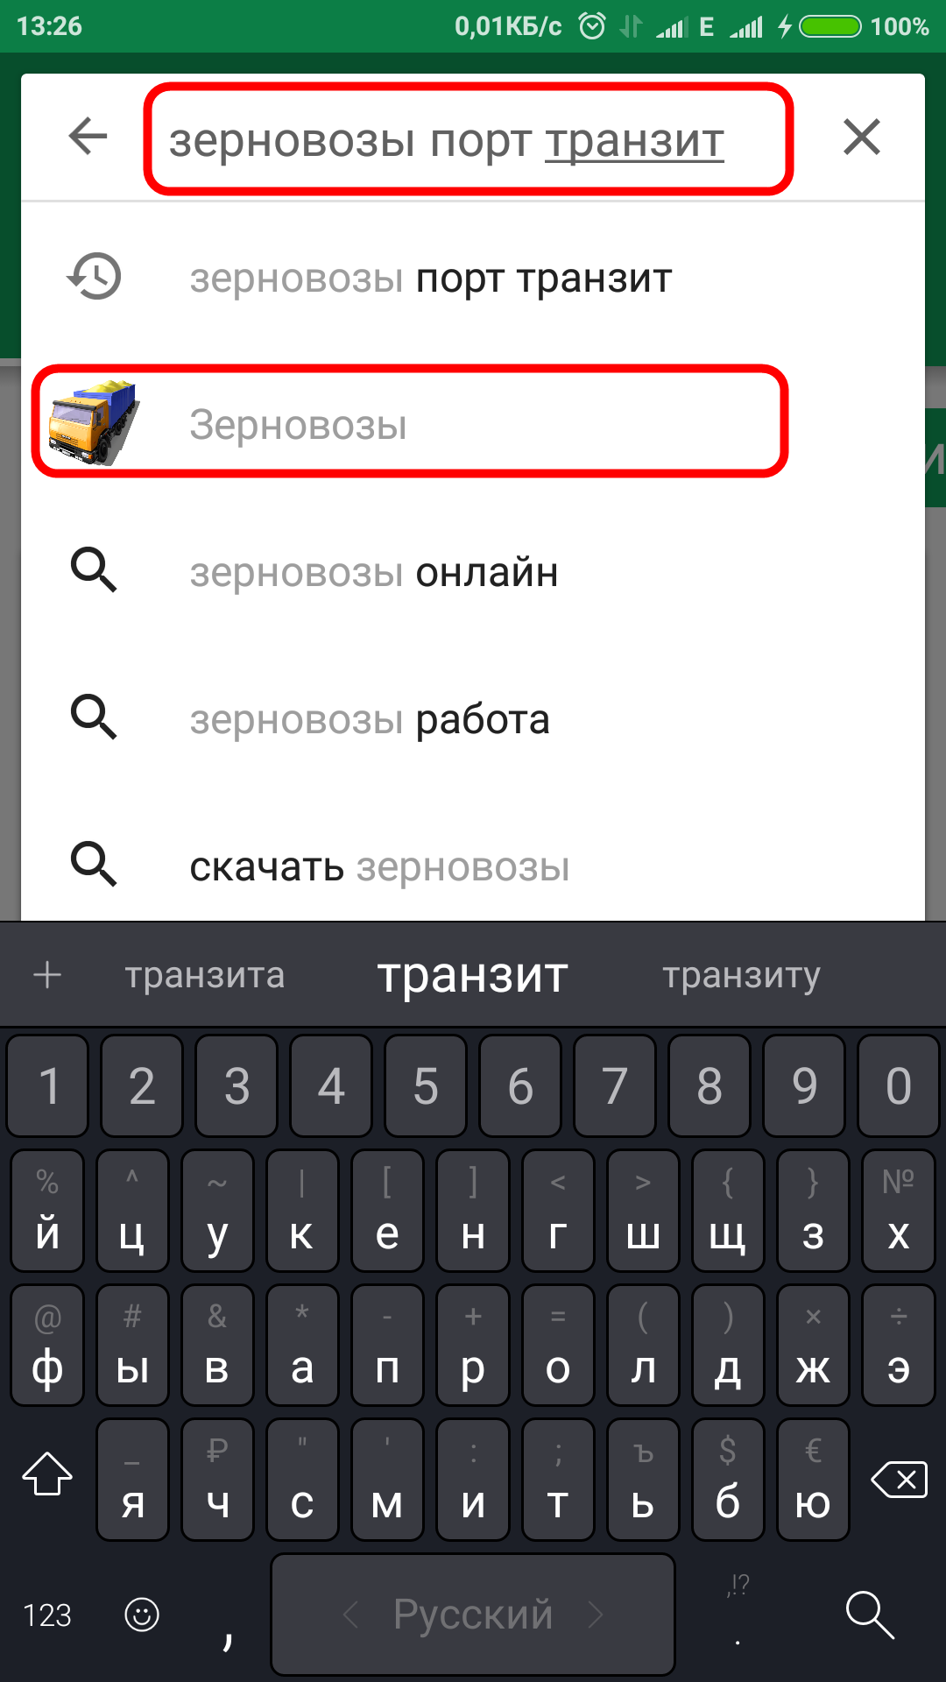1. Установите приложение «Зерновозы» на свой смартфон на базе операционной системы Android или iOS:
А) Зайдите в приложение Google Play или App Store;
Б) В поиске введите «зерновозы порт транзит»;
В) Выберите приложение;
Г) Нажмите «Установить»;
Д) После завершения установки нажмите «Открыть».

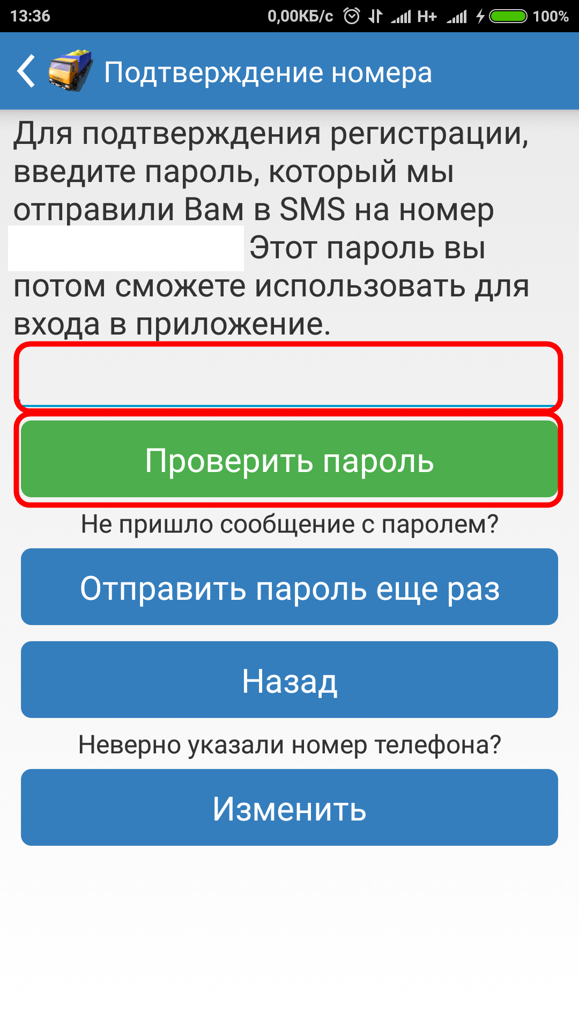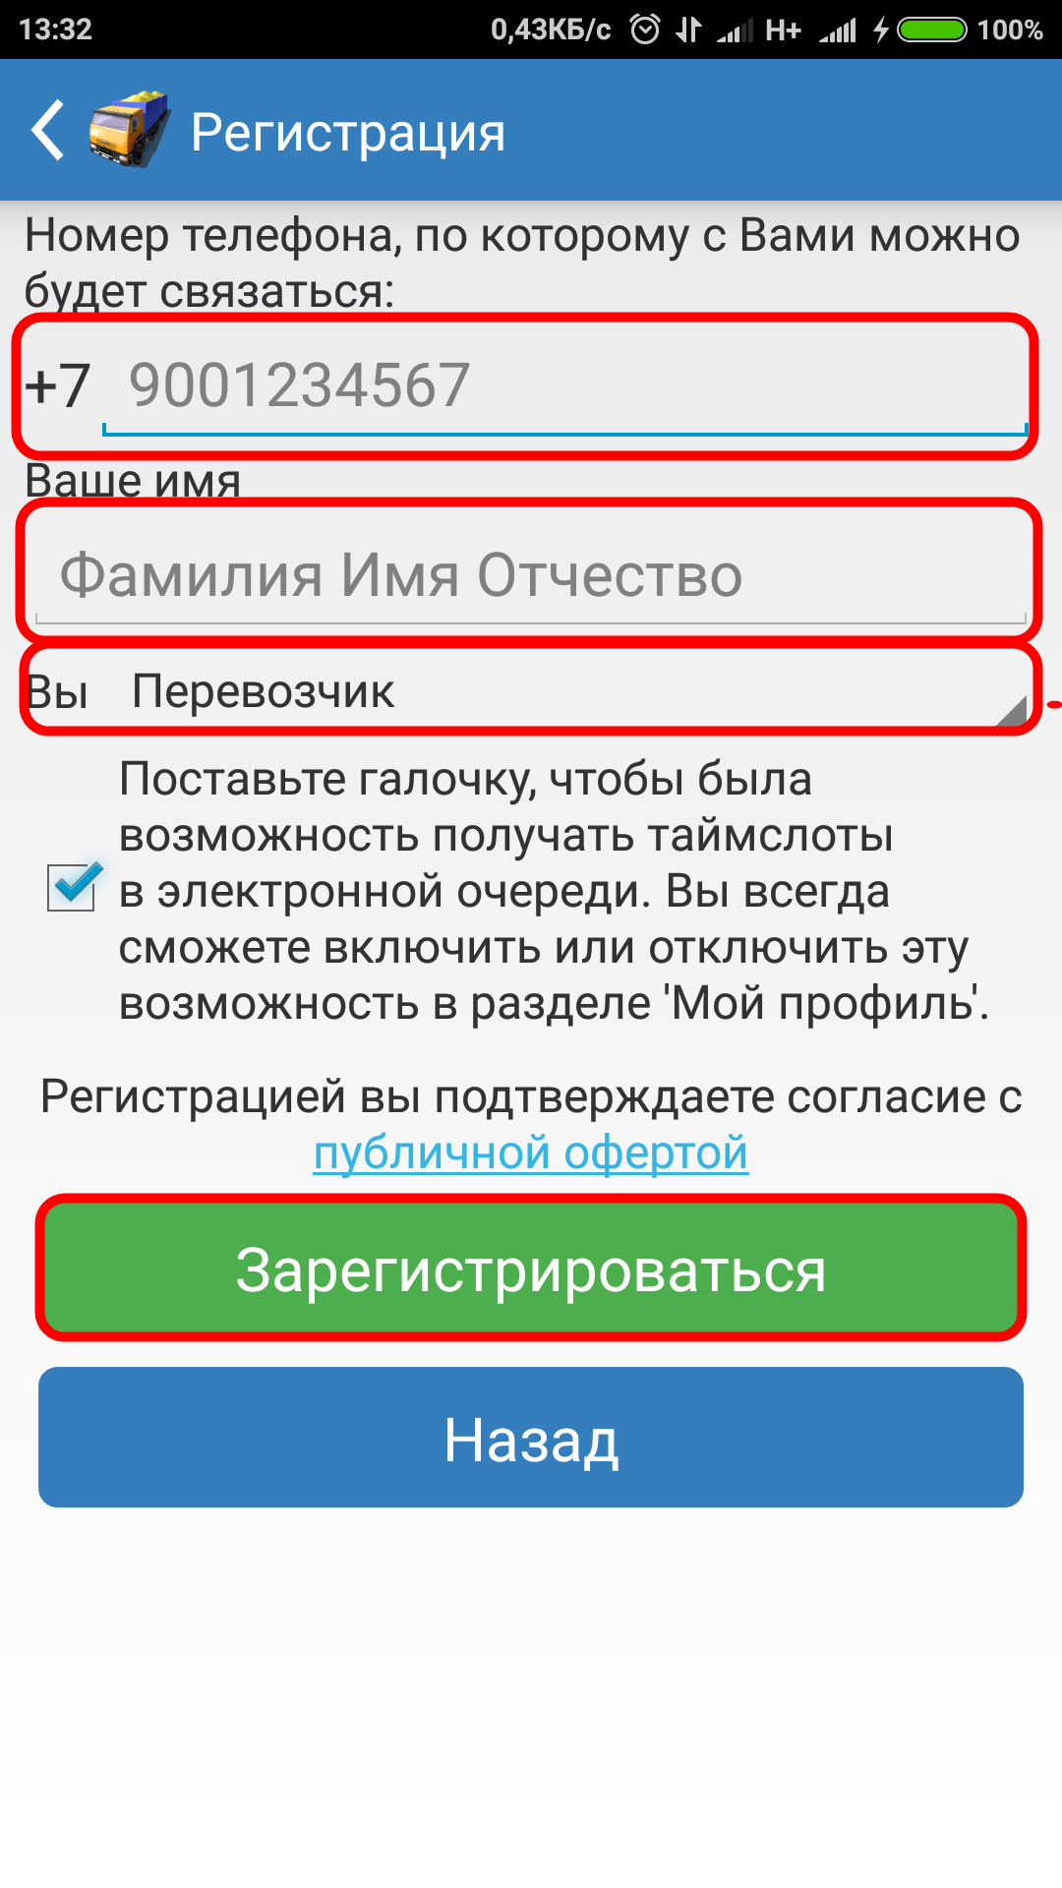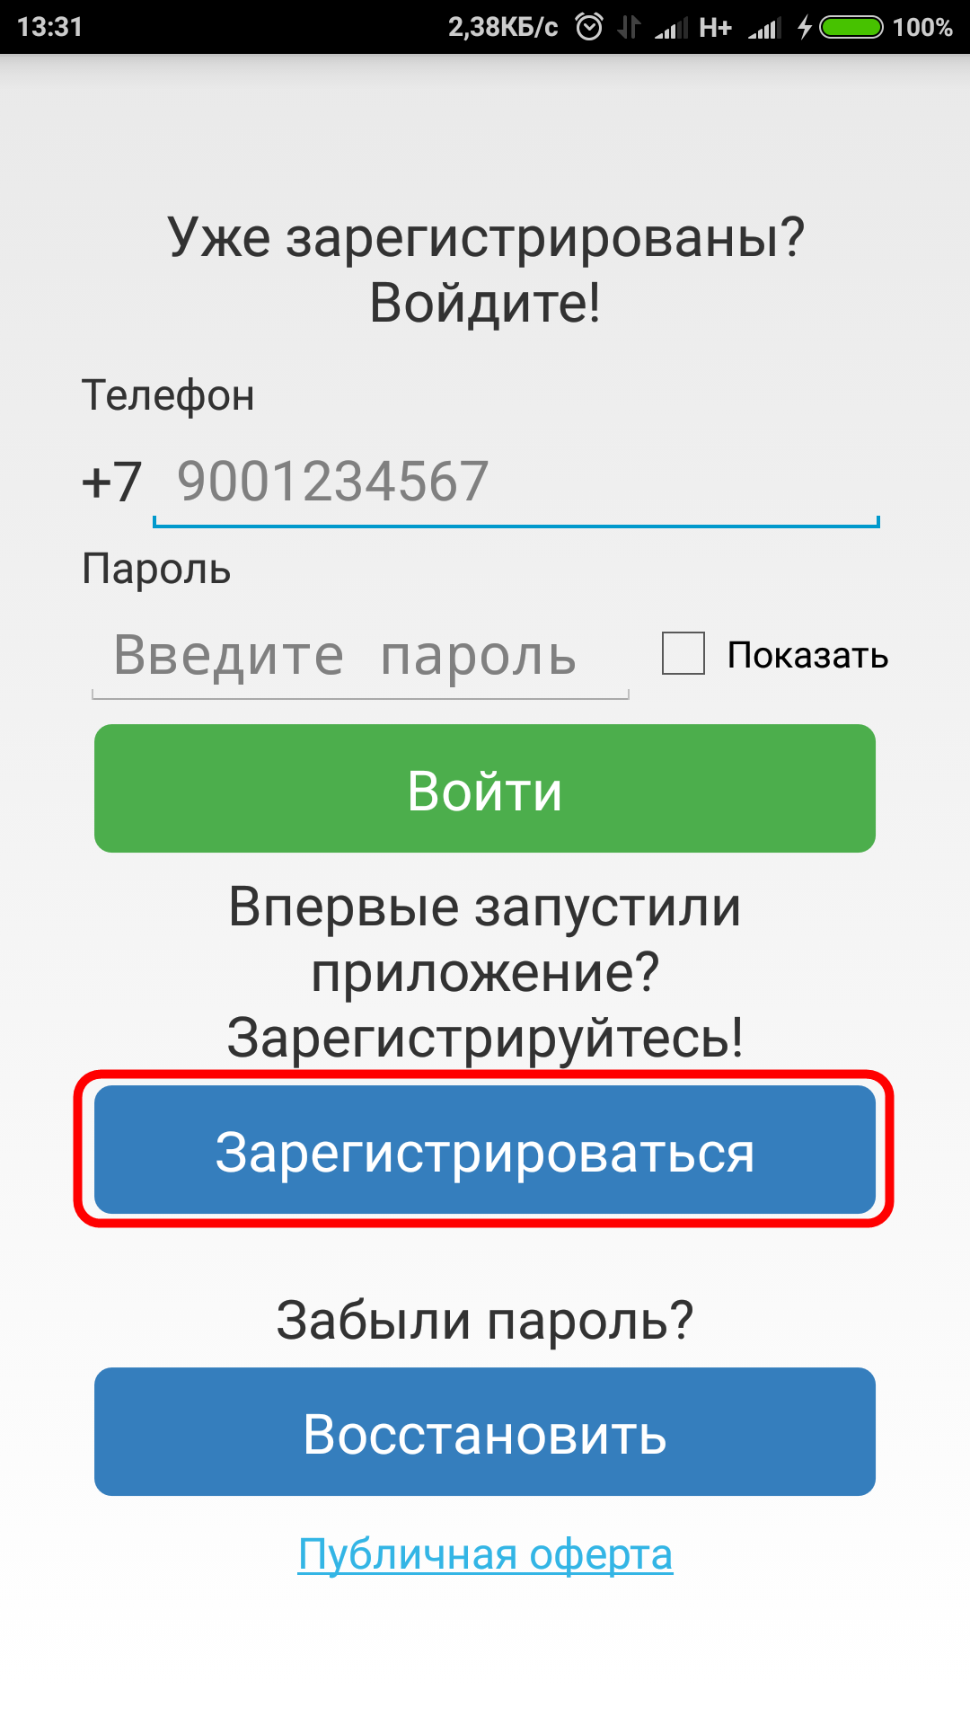2. Зарегистрируйтесь в приложении:
А) Нажмите кнопку «Зарегистрироваться»;
Б) Введите свой номер телефона, имя, фамилию и отчество. Выберете ваш статус в системе;
В) Нажмите «Зарегистрироваться»;
Г) На номер телефона, который вы указали придет СМС с паролем. Введите его в приложение и нажмите «Проверить пароль»;
Д) Сохраните полученный пароль в надежном месте.

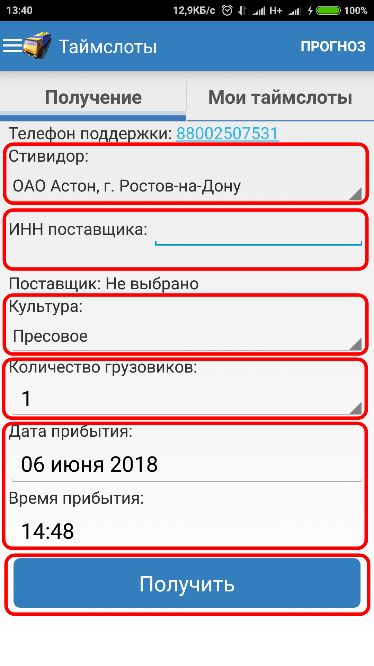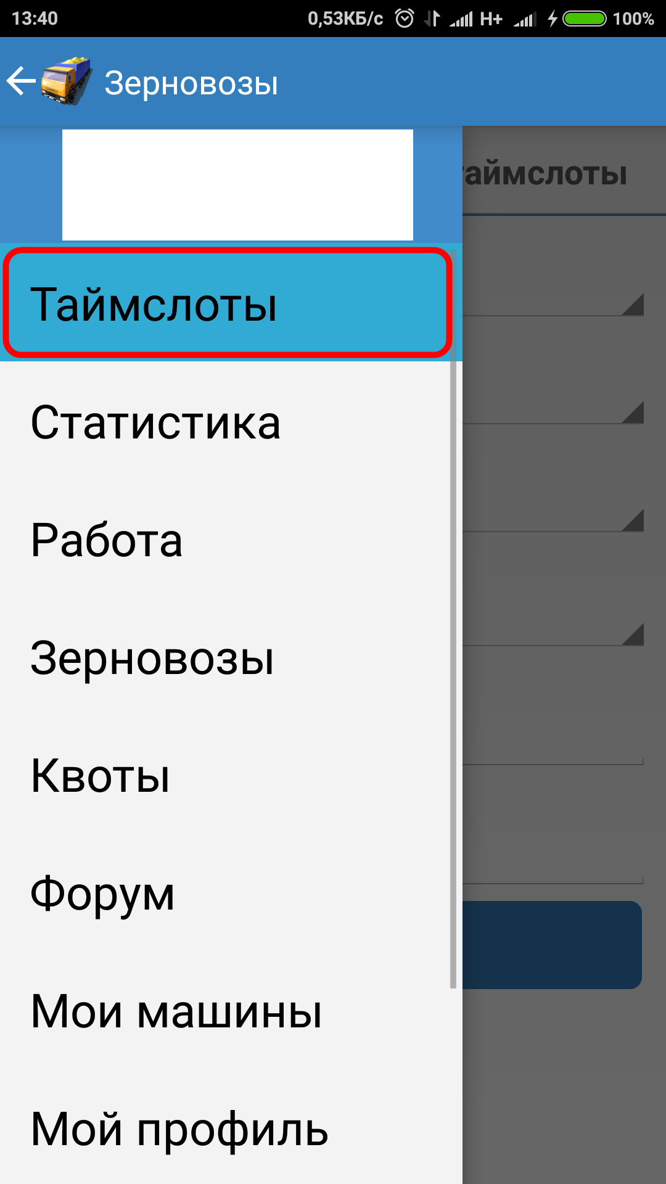3. Получите таймслот:
А) Войдите в раздел «таймслоты»;
Б) Выберите стивидора, у которого планируете выгружаться;
В) Введите ИНН поставщика или агента (для некоторых стивидоров нужно будет выбрать экспортера вместо ввода ИНН);
Г) Выберите культуру, которую планируете перевезти;
Д) Выберете количество автомобилей, для которых хотите получить таймслот, от 1 до 5;
Е) Выберите удобную для вас дату и время прибытия;
Ж) Нажмите «Получить»
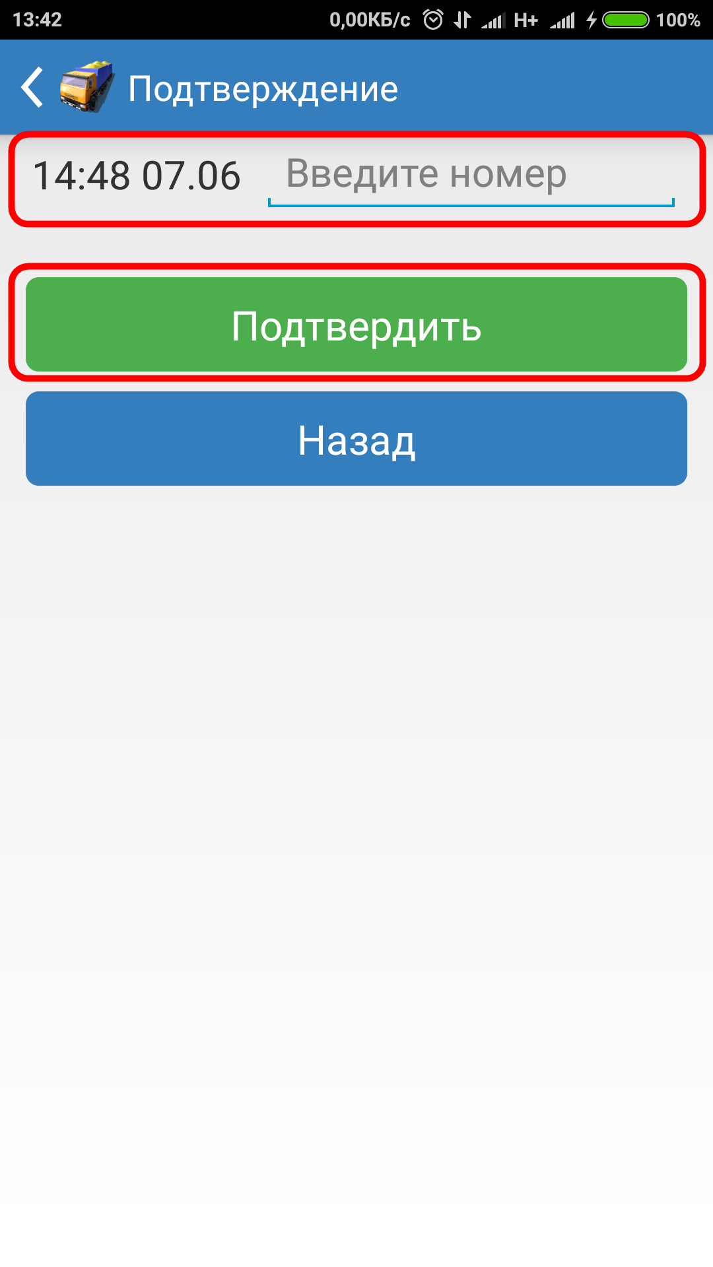
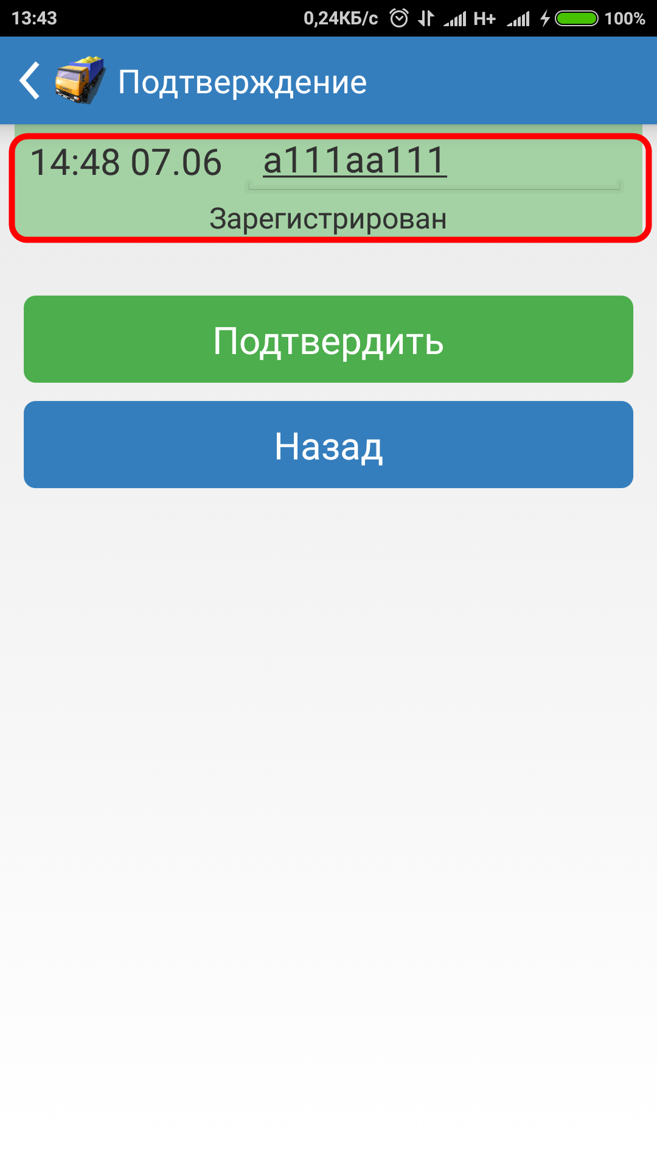
Система покажет вам время прибытия, наиболее близкое к тому, которое вы указали. Вы можете его подтвердить, или вернуться назад и запросить другое время.
Чтобы подтвердить время:
А) Введите номер автомобиля (русскими буквами), который вы хотите зарегистрировать. Если вы указали более одного авто, то введите их номера по одному в каждую строку;
Б) Нажмите «Подтвердить».
В) Строка с номером автомобиля станет зеленой, это значит, что все прошло успешно. Если строка стала красной, возможно данный автомобиль уже зарегистрирован в электронной очереди к другому стивидору или находится в черном списке стивидора или экспортера. Соответствующие сообщения будут отображены под номером автомобиля.

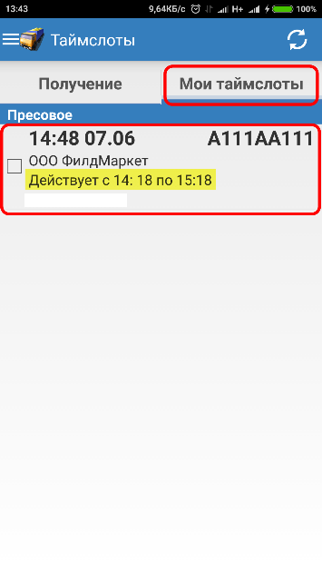
Чтобы увидеть все таймслоты, взятые вами, перейдите в раздел «Мои таймслоты». Там будет указан диапазон времени, в который автомобиль должен приехать в зону регистрации стивидора, а водитель сдать документы в регистратуру и заехать во внутреннюю территорию. Размер этого диапазона регулируется стивидором, и может быть от ± 30 минут до ± 2 часов.
Сотрудники регистратуры и охраны запускают автомобиль во внутреннюю территорию если:
А) Автомобиль прибыл в свой тайм слот (не раньше и не позже);
Б) Водитель сдал все необходимые документы в регистратуру;
В) Стивидор фактически может осуществить приемку.
После того, как вы получили таймслот, планируйте движение автомобиля так, чтобы приехать строго во время своего таймслота. Не рекомендуется ожидать своего времени на улицах 1-я Луговая, 2-я Луговая или Шоссейная.
Если по техническим причинам стивидор будет вынужден остановить прием, в приложении придет уведомление о переносе вашего таймслота на другое время, в которое стивидор рассчитывает возобновить работу.
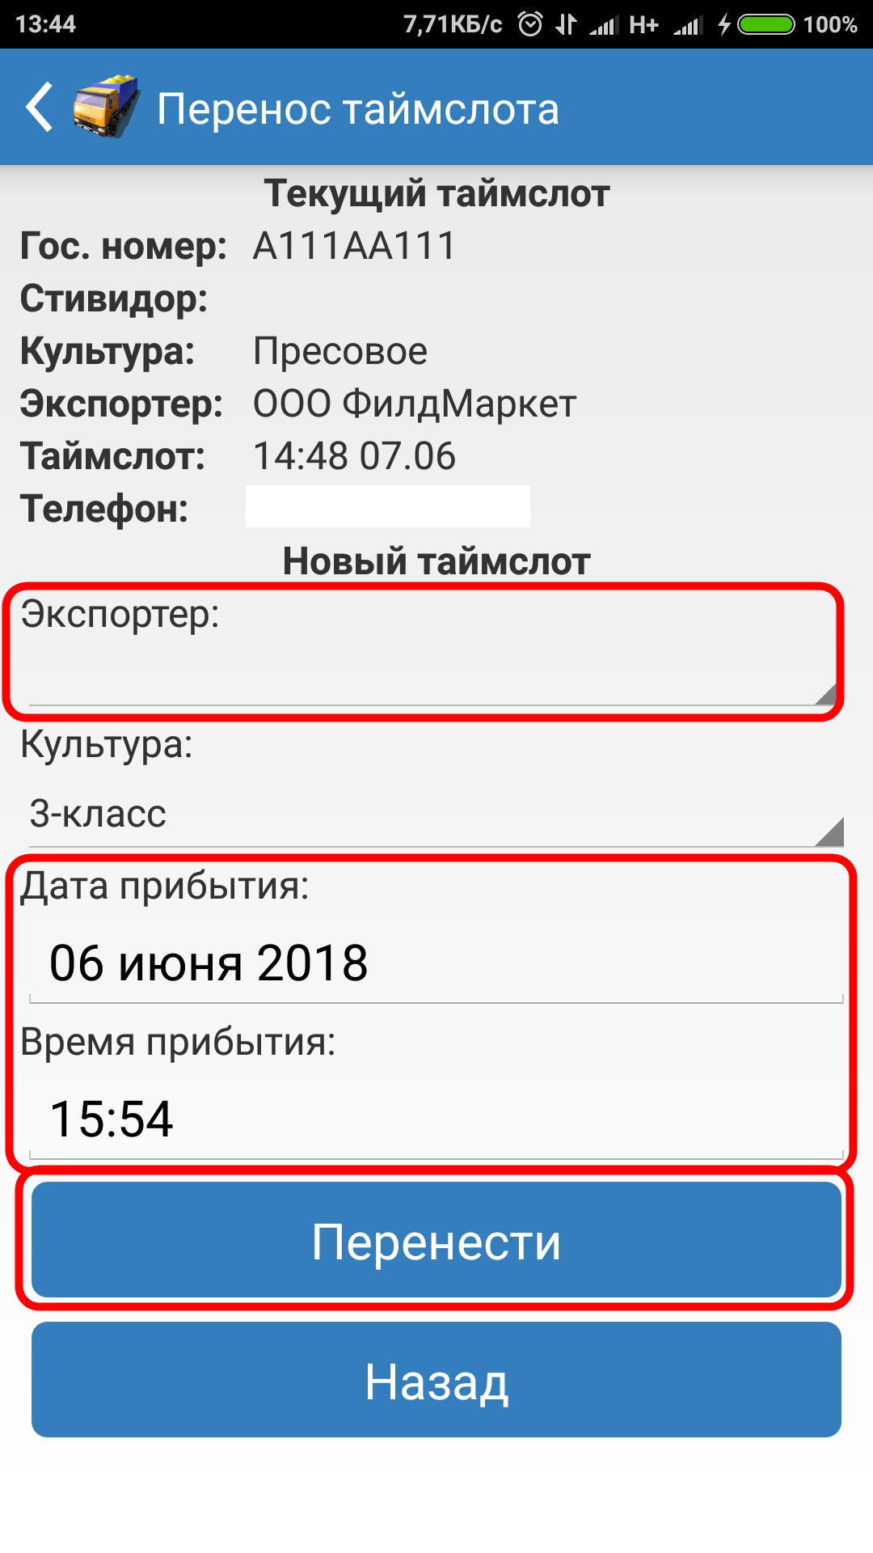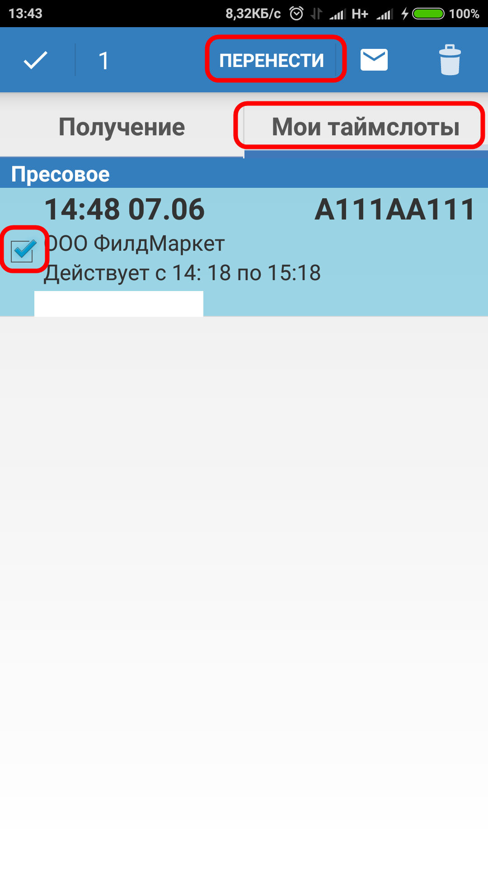4. Как перенести свой таймслот на другое время или к другому стивидору:
А) Войдите в раздел «Таймслоты»;
Б) Нажмите на вкладку «Мои таймслоты»;
В) Выделите галочкой нужные таймслоты;
Г) Нажмите кнопку «Перенести»;
Д) Выберите новое время и / или стивидора (экспортера);
Е) Нажмите кнопку «Перенести»;
Ж) Подтвердите предложенное время нажав кнопку «Подтвердить».

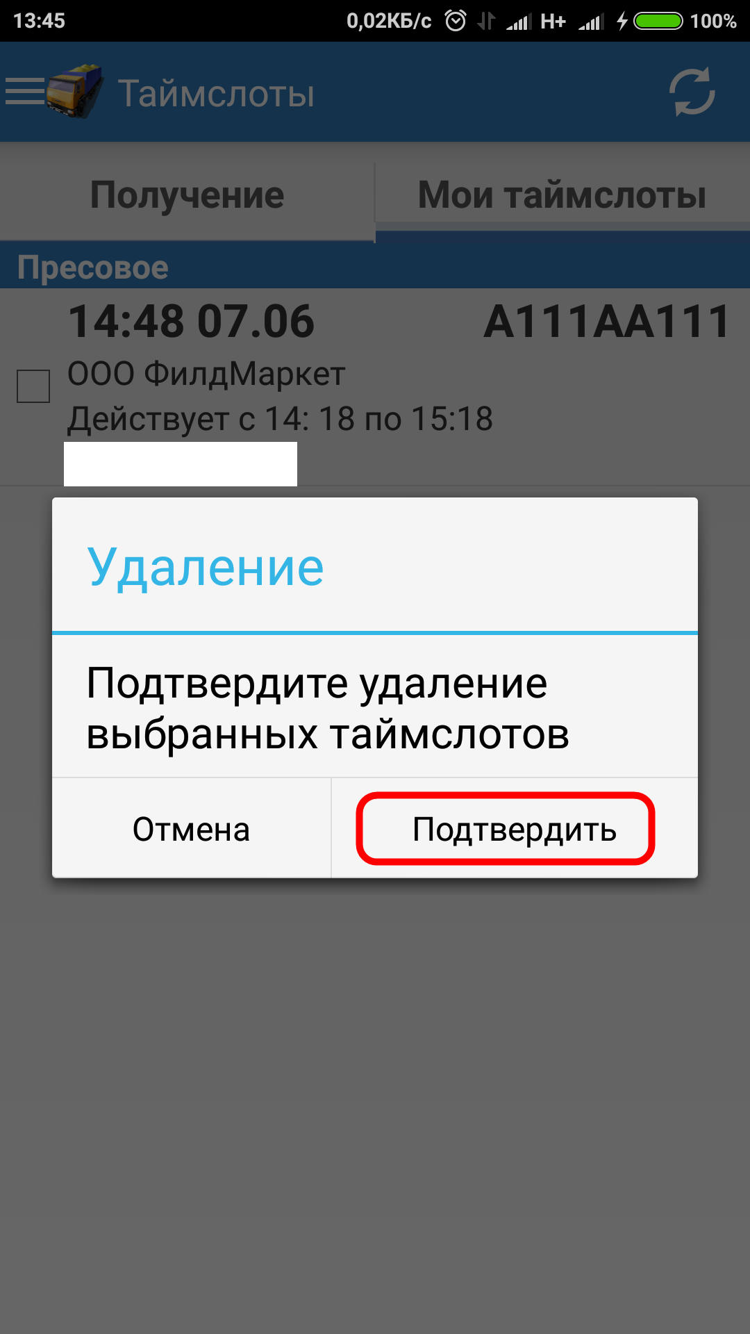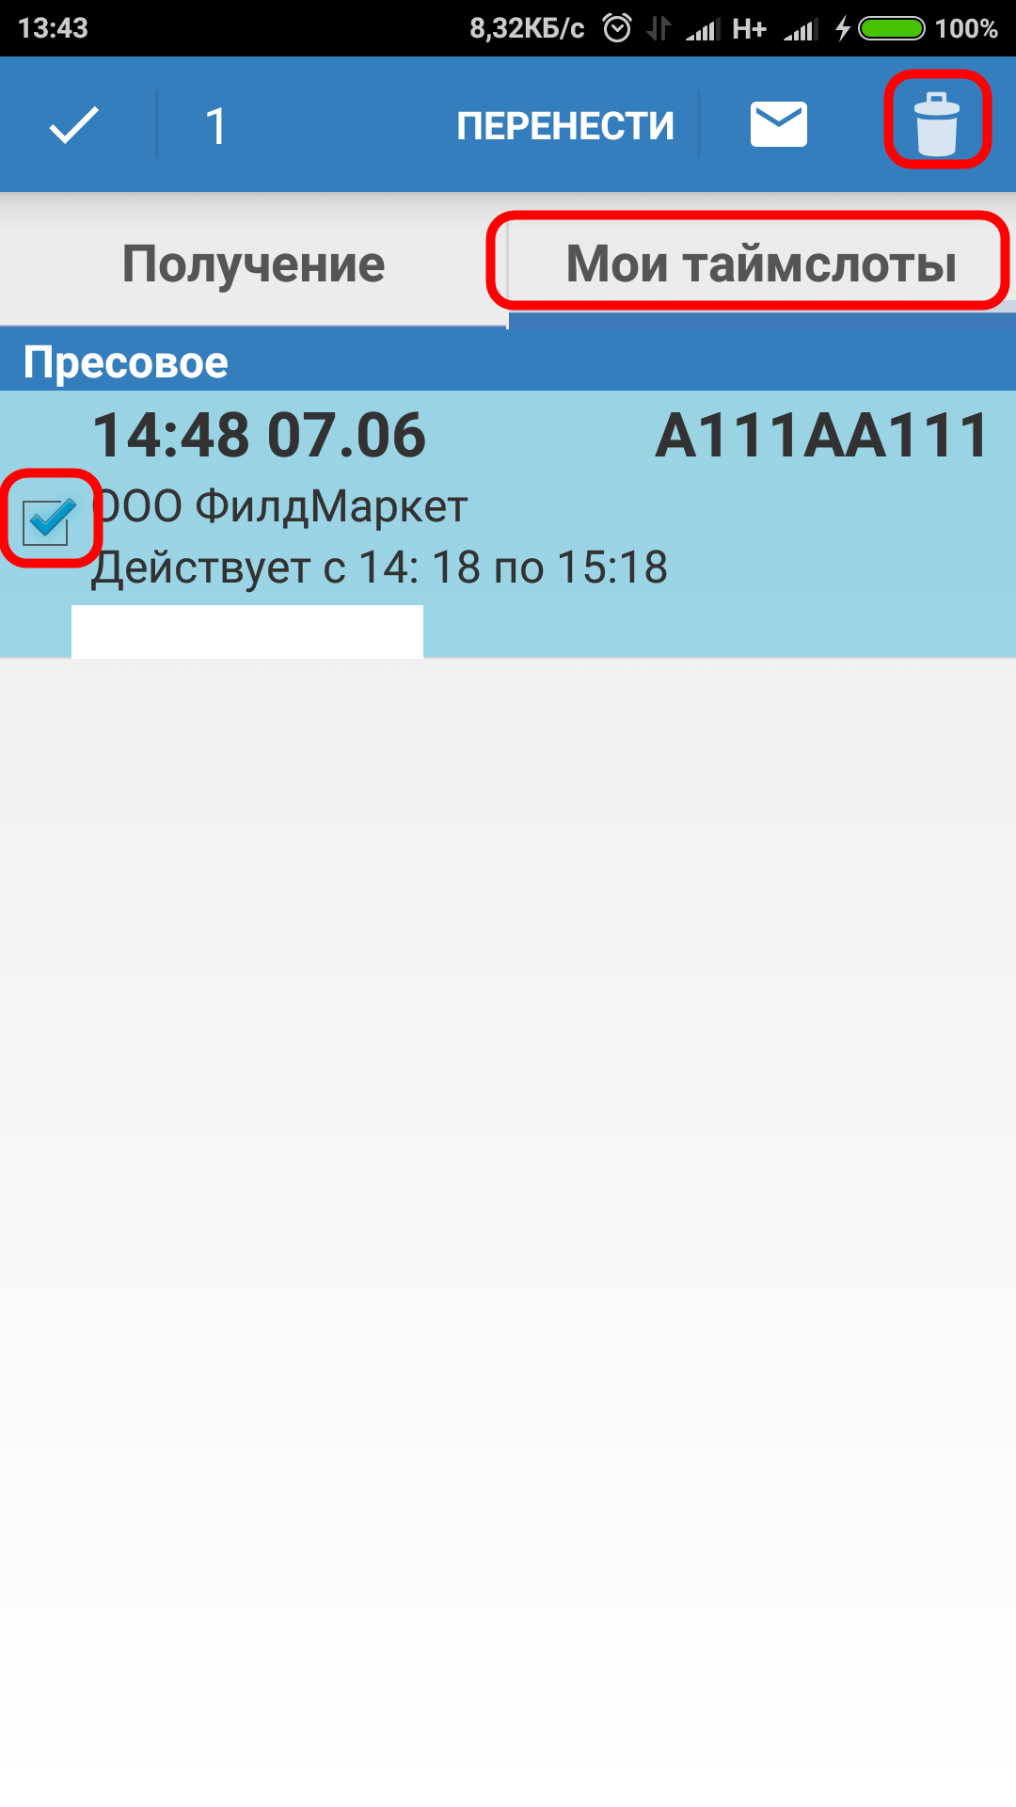5. Как удалить свой таймслот:
А) Войдите в раздел «Таймслоты»;
Б) Нажмите на вкладку «Мои таймслоты»;
В) Выделите галочкой нужные таймслоты;
Г) Нажмите кнопку с изображением корзины;
Д) Нажмите кнопку «Подтвердить».

Как получить таймслот с помощью сайта zernovozam.ru
1. Зарегистрируйтесь на сайте zernovozam.ru. Если вы ранее регистрировались в приложении «Зерновозы», то можете сразу войти на сайт под тем же логином и паролем, что и в приложении.
А) Войдите на сайт zernovozam.ru используя браузер Chrome или Mozilla. Браузеры можно скачать по ссылкам google.ru/chrome/ и mozilla.org;
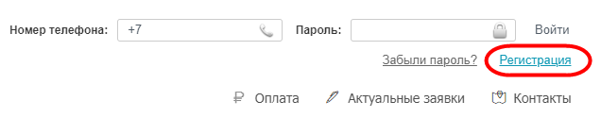
Б) В правом верхнем углу нажмите кнопку «Регистрация»;

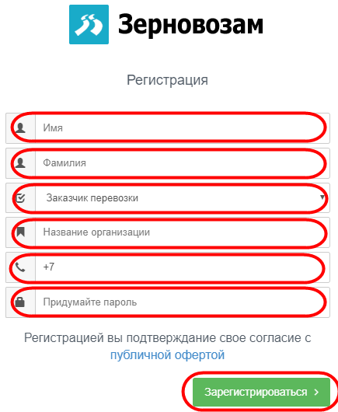
В) Введите ваше имя и фамилию. Укажите свой статус как «Заказчик перевозки». Введите название организации;
Г) Введите номер телефона (на этот номер вам будут приходить оповещения о переносе таймслотов);
Д) Придумайте и введите пароль;
Е) Нажмите кнопку «Зарегистрироваться»;
Ж) На указанный номер вам придет СМС с паролем. Введите пароль и нажмите ___________;

2. Войдите в раздел выдачи таймслотов:
А) Нажмите на кнопку «Личный кабинет»;
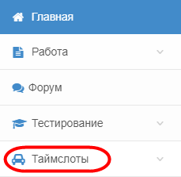
Б) Нажмите на кнопку «Таймслоты» в левой части экрана;

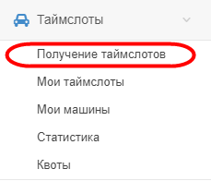В) В появившемся меню нажмите кнопку «Получение таймслотов»;

Г) Выберите город, нажав на кнопку «Ростов-на-Дону»;
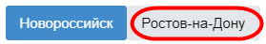

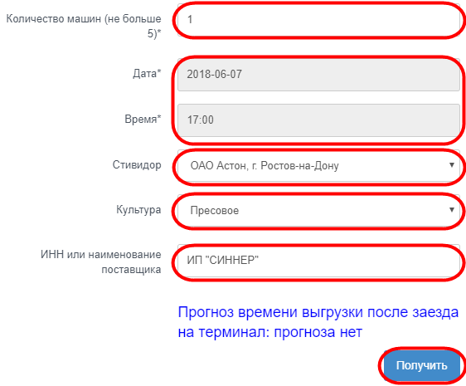3. Возьмите таймслот:
А) Выберете количество автомобилей, для которых хотите получить таймслот, от 1 до 5;
Б) Выберите удобную для вас дату и время прибытия;
В) Выберите стивидора, у которого планируете выгружаться;
Г) Выберите культуру, которую планируете перевезти;
Д) Введите ИНН поставщика или агента (для некоторых стивидоров нужно будет выбрать экспортера вместо ввода ИНН);
Е) Нажмите «Получить».

Система покажет вам время прибытия, наиболее близкое к тому, которое вы указали. Вы можете его подтвердить, или вернуться назад и запросить другое время. Чтобы подтвердить время:
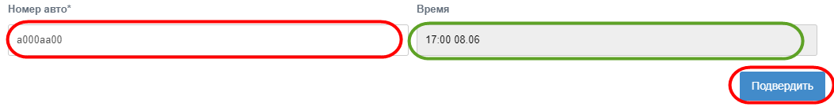А) Введите номер автомобиля (русскими буквами), который вы хотите зарегистрировать. Если вы указали более одного авто, то введите их номера по одному в каждую строку;
Б) Нажмите «Подтвердить».
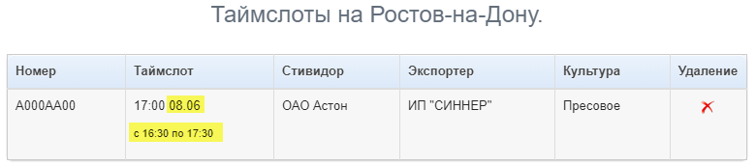В) Появится таблица с данными таймслота, это значит, что все прошло успешно. Если строка стала красной, возможно данный автомобиль уже зарегистрирован в электронной очереди к другому стивидору или находится в черном списке стивидора или экспортера. Соответствующие сообщения будут отображены под номером автомобиля.

Вы в любой момент можете посмотреть список ваших активных таймслотов а разделе «Мои таймслоты». Там будет указан диапазон времени, в который автомобиль должен приехать в зону регистрации стивидора, а водитель сдать документы в регистратуру и заехать во внутреннюю территорию. Размер этого диапазона регулируется стивидором, и может быть от ± 30 минут до ± 2 часов.
Сотрудники регистратуры и охраны запускают автомобиль во внутреннюю территорию если:
А) Автомобиль прибыл в свой тайм слот (не раньше и не позже);
Б) Водитель сдал все необходимые документы в регистратуру;
В) Стивидор фактически может осуществить приемку.
После того, как вы получили таймслот, планируйте движение автомобиля так, чтобы приехать строго во время своего таймслота. Не рекомендуется ожидать своего времени на улицах 1-я Луговая, 2-я Луговая или Шоссейная.
Если по техническим причинам стивидор будет вынужден остановить прием, в приложении придет уведомление о переносе вашего таймслота на другое время, в которое стивидор рассчитывает возобновить работу.
4. Как удалить свой таймслот:
А) Войдите в раздел «Мои таймслоты»;
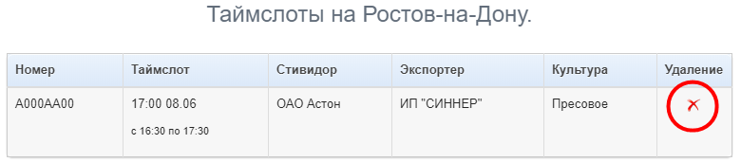Б) Нажмите изображение красного крестика напротив нужного таймслота;

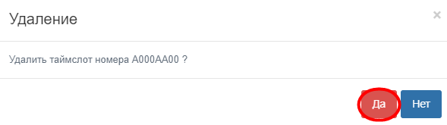
В) Нажмите кнопку «Да» в появившемся окне.

Если вашей организации нет в графе ( ИНН или наименование поставщика) при получении таймслота, то выслать ИНН и наименование организации сотруднику ОАО «Астон» или разработчику с пометкой «добавить в ЭО Астон»:

Инструкции по оплате электронной очереди будут опубликованы на сайте port-tranzit.ru/rostov.
Номера для связи: сотрудник компании ОАО «Астон» Королёв Алексей: 8-928-621-26-38.
Разработчик и тех. Поддержка ООО «Порт Транзит» Игорь : +7 800 250-75-31.(круглосуточно)
ООО «Порт Транзит»
ИНН 2315114291
ОГРН 1052309092802
г. Новороссийск, с. Цемдолина, ул. Ленина, 1А
info@port-tranzit.ru
Номер телефона поддержки: 88002507531
Смотрите инструкции на сайте port-tranzit.ru/rostov

